

ГРЕЧЕСКИЙ РАЗГОВОРНЫЙ КЛУБ –
«ΜΟΝΟ ΕΛΛΗΝΙΚΑ»
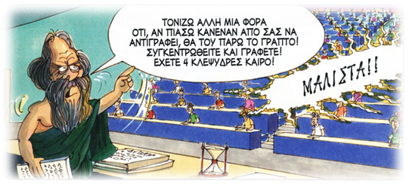
Дорогие друзья! Москва, 14 декабря 2016г.
С радостью сообщаем о десятой –Юбилейной встрече Разговорного клуба в этом особенном для нас 2016 году «Общаться по-гречески- только по-гречески» - «ΕΠΙΚΟΙΝΩΝΟΥΜΕ ΕΛΛΗΝΙΚΑ – ΜΟΝΟ ΕΛΛΗΝΙΚΑ» при Греческом Культурном центре 18 декабря 2016 года, где в неформальной обстановке все желающие получат возможность погрузиться в атмосферу живого общения на греческом языке, обсудить различные темы, связанные с современной жизнью Эллады, ее культурой и традициями. А также провести приятный вечер за чашкой чая, кофе, с греческими угощениями в теплой, непринужденной компании единомышленников и носителей языка, которые будут руководить процессом беседы.
Целями создания клуба являются поддержание и совершенствование разговорного навыка у учащихся, помощь в преодолении языкового барьера, расширение знаний, кругозора о греческой культуре, приятное общение на греческом зыке!!!
Десятая тема нашего Клуба «Общаться по-гречески – только по- гречески»: «Кипр. Остров Афродиты».
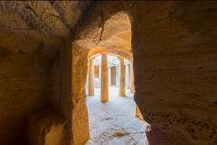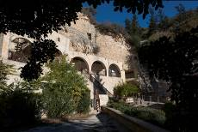
Специальным гостем – модератором следующей нашей сессии выступит генеральный консул Кипра в Москве, наш хороший друг, Йоргос Ставрину.
К участию приглашаются учащиеся и все желающие (ориентировочный уровень подготовки Β1 и выше). Язык общения-греческий!
В этот раз собрание клуба будет происходить у наших друзей, в греческом ресторане «Порто Миконос», где Вас угостят фирменным десертом «Порто Миконос» от шеф повара.
По адресу: ул. Сущевская, 27, стр. 2 (ст. метро Новослободская/Менделеевская).
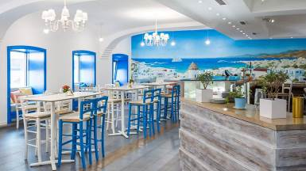
ДЕСЯТАЯ встреча Клуба состоится в воскресенье 18 декабря 2016 года в 18:00. Длительность сессии – 1,5 часа, стоимость посещения – 300 руб.
Внимание!!! Напитки и остальные блюда оплачиваются отдельно!
Желающих принять участие просим связаться с координатором клуба Светланой Мартыновой по электронной почте sve.martynova@gmail.com, hcc@mail.ru. Наша страничка на фэйсбуке:
https://www.facebook.com/Греческий-Разговорный-Клуб-μόνο-Ελληνικά-991010794322440/
Просим обратить внимание, что для участия во встрече обязательна предварительная запись, в связи с ограничением по количеству участников.

За фото благодарим Организацию по туризму Республики Кипр.
Ждем Вас!
С уважением
Теодора Янници,
директор Греческого культурного Центра
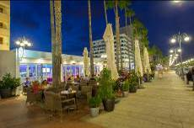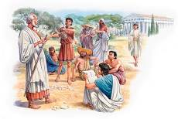

ΕΛΛΗΝΙΚΗ ΛΕΣΧΗ ΔΙΑΛΟΓΟΥ ΚΑΙ ΕΠΙΚΟΙΝΩΝΙΑΣ
«ΜΟΝΟ ΕΛΛΗΝΙΚΑ»

Μόσχα, 13 Δεκεμβρίου 2016
Αγαπητοί φίλοι,
Το Κέντρο Ελληνικού Πολιτισμού (Κ.Ε.Π.) είναι στην ευχάριστη θέση να ανακοινώσει την δέκατη συνεδρία της Ελληνικής Λέσχης Διαλόγου και Επικοινωνίας «Επικοινωνούμε Ελληνικά-Μόνο Ελληνικά», που εντάσσεται στο πλαίσιο της ευρύτερης παιδαγωγικής-πολιτισμολογικής δράσης μας, προϋποθέτει συναντήσεις, σε τακτική βάση, σε καφετέρια, όπου σε άμεση, αβίαστη και φιλική ατμόσφαιρα οι συμμετέχοντες συζητούν διάφορα θέματα ενδιαφέροντός τους, τα οποία έχουν νωρίτερα επιλέξει και ορίσει. Τη συζήτηση συντονίζουν καθηγητές, φορείς της νεοελληνικής γλώσσας.
Στо πλαίσιо αυτών των συναντήσεων οι μαθητές της ελληνικής γλώσσας έχουν την ευκαιρία να συζητήσουν σε φιλική ατμόσφαιρα διάφορα θέματα που αφορούν το σύγχρονο βίо στην Ελλάδα, τον πολιτισμό και τις παραδόσεις της Χώρας μας, αλλά και να περάσουν μερικές ευχάριστες βραδιές, απολαμβάνοντας τσάι, καφέ και ελληνικά γλυκά με την παρέα παλαιών και καινούριων φίλων, Ελλήνων και Φιλελλήνων. Στόχο των συναντήσεων αποτελεί η ανάπτυξη των γλωσσικών δεξιοτήτων των μαθητών, κυρίως του προφορικού τους λόγου, η διευκόλυνση της προφορικής επικοινωνίας, αλλά και η εμβάθυνση γνώσεων για τον ελληνικό πολιτισμό.
Η δέκατη συνεδρίαση της Λέσχης θα πραγματοποιηθεί την Κυριακή 18 Δεκεμβρίου 2016, ώρα 18:00, στο ελληνικό εστιατόριο «Πόρτο Μύκονος» επί της οδού:
27, Sushevskaya str., building 2 (metro station “Novoslobodskaya/Mendeleevskaya”).
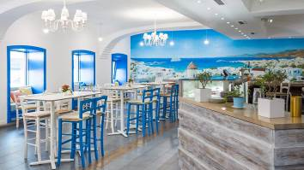
Το θέμα της δέκατης συνάντησης της Λέσχης, κατόπιν πρότασης των συμμετεχόντων στην πρηγούμενη συνεδρία, διατυπώνεται ως εξής:
«Κύπρος. Το νησί της Αφροδίτης».
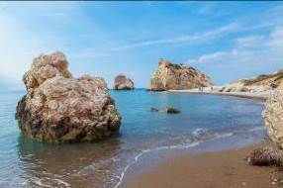
Ομιλητής-συντονιστής της συζήτησης ο γενικός πρόξενος της Κύπρου στη Μόσχα και καλός φίλος Γιώργος Σταυρινού.
H διάρκεια της συνεδρίας ανέρχεται σε 1,5 ώρα.
Για περισσότερες πληροφορίες και για να δηλώσετε συμμετοχή δύνασθε να απευθύνεστε στην ηλεκτρονική διεύθυνση sve.martynova@gmail.com,(αρμόδια η σπουδάστρια του Κέντρου Ελληνικού Πολιτισμού κα Σβετλάνα Μαρτίνοβα), facebook: https://www.facebook.com/Греческий-Разговорный-Клуб-μόνο-Ελληνικά-991010794322440/
Απαραίτητη προϋπόθεση για τη συμμετοχή είναι η υποβολή δήλωσης συμμετοχής.
Σας περιμένουμε!
Με εκτίμηση
Δώρα Γιαννίτση,
δ/ντρια Κ.Ε.Π.
